公共管理学院顺利举办领导力和人才测评系列讲座

（通讯员 丁冉）为提升研究生专业素质和职业素养，公共管理学院于10月19日和20日邀请专家在文泉楼北303教室举办领导力和人才测评系列讲座，讲座分别以“领导力提升和领导角色认知与转换”、“人才测评的发展与前沿”为主题，并邀请到中央党校党建教研部胡月星教授，辽宁师范大学政治与行政学院孙立樵教授和北京大学人力资源开发与管理研究中心萧鸣政教授参加。讲座由公共管理学院副院长张广科教授主持，2018级和2019级研究生参加。

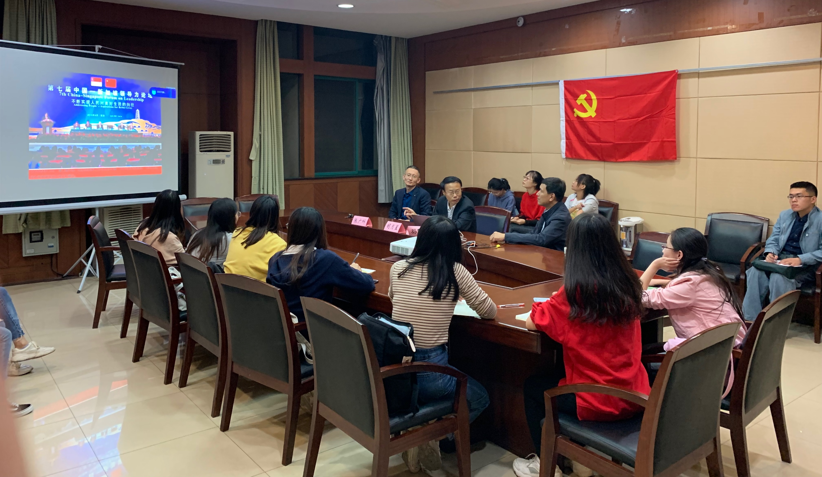
“领导力提升和领导角色认知与转换”讲座由胡月星教授和孙立樵教授带来精彩内容。讲座伊始，胡月星教授围绕“如何提升领导力”和“提升领导力需要心理资本“两个方面对领导力展开讲解，他提出领导力的本质是影响力，其通过领导者和追随者之间互相影响的过程与结果、领导者的性格特征与行为和追随者的认知与特质来确定。同时胡教授指出，领导力体现在“六个心“：关爱心、理解心、同情心、感恩心、事业心和敬畏心，在领导过程中，哪一个“心”都不可缺少。在“提升领导力需要心理资本”方面，胡教授向同学们介绍了大树理论及其启示，围绕目标信仰、自尊抱负、兴趣志向等方面解释了心理资本的核心要素，并告诫同学们积聚厚实的营养资本，才能拥有旺盛的生命力。

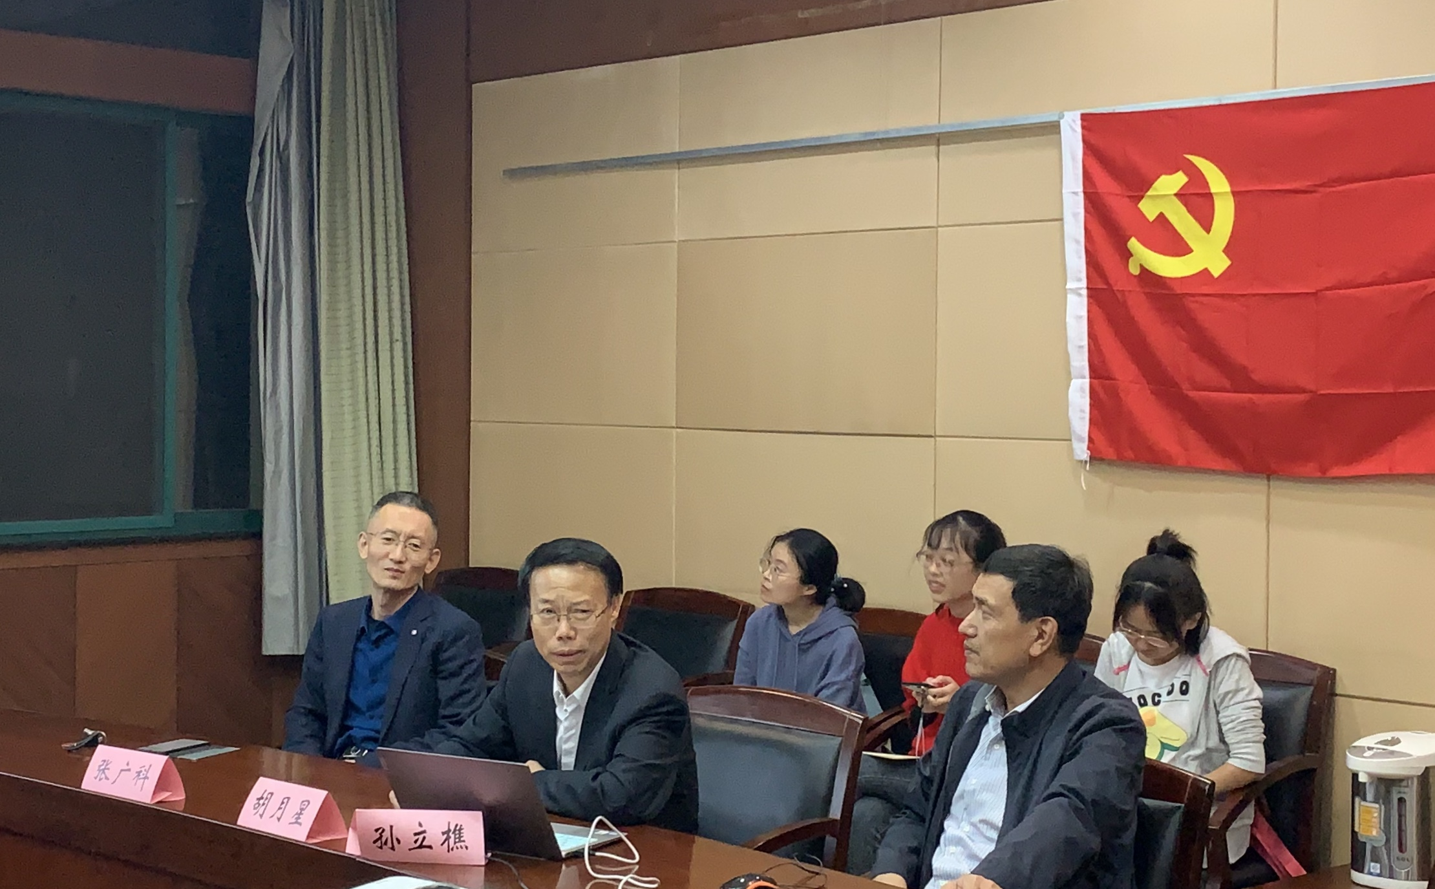

孙立樵教授则运用大量的实际案例和历史故事，深刻地向同学们解释了什么是领导角色的认知和转化。孙教授讲道，领导者是一个角色集，并随着环境的变化而变化。在实际领导过程中，需要从领导控制方式、领导职责、领导拉动方式、领导心理满足方式、领导工作技能和领导自我评价方式等方面进行转变，最终实现领导角色的转化。
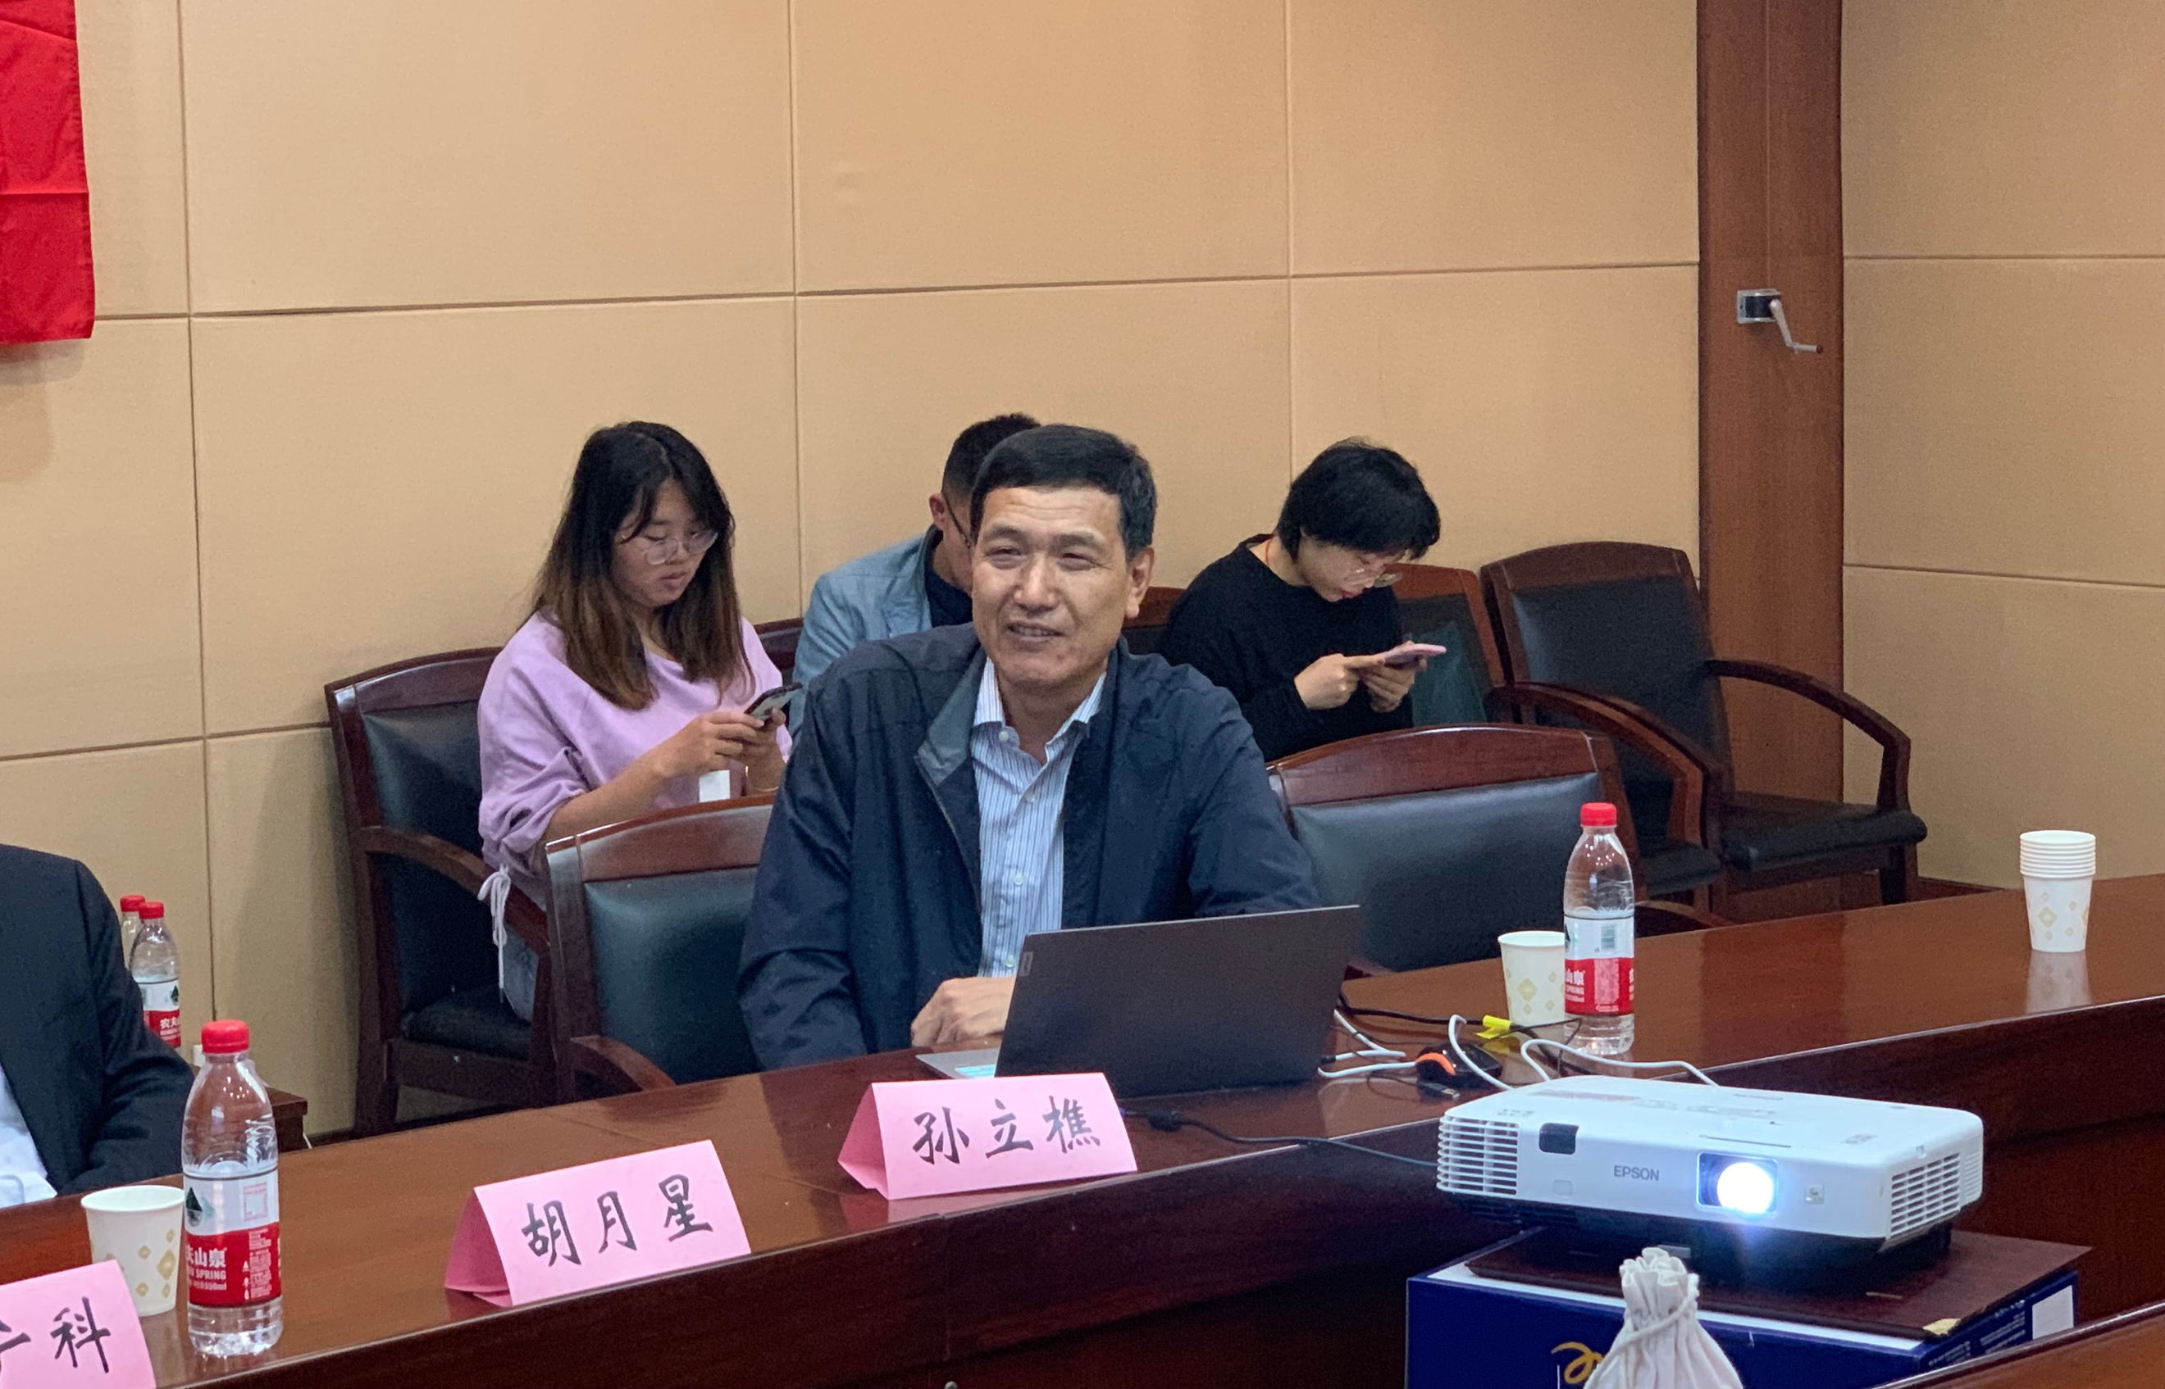

“人才测评的发展与前沿”讲座由萧鸣政教授主讲。会议伊始，张广科副院长为萧教授颁发聘书，聘请萧鸣政教授为我校兼职教授。讲座中，萧教授主要围绕国家人才战略展开讲解。他指出，当今世界多极化趋势曲折发展，经济全球化不断深入，人才资源成为最重要的资源，人才在综合国力竞争中具有决定性意义，因此必须把人才工作纳入国家经济和社会发展的总体规划，大力开发人才资源，走人才强国之路。接着，萧教授分别以工具论和标准论出发，对人才强国作出两种解释，指出若国家在人才总量、人才结构、人才质量等方面进入世界前20名，则是人才强国。最后，萧教授总结了最近几年国家关于推进人才强国战略实施的政策措施，并强调通过各项政策措施可实现人人渴望成才，人人努力成才、人人皆可成才、人人尽展其才的局面。

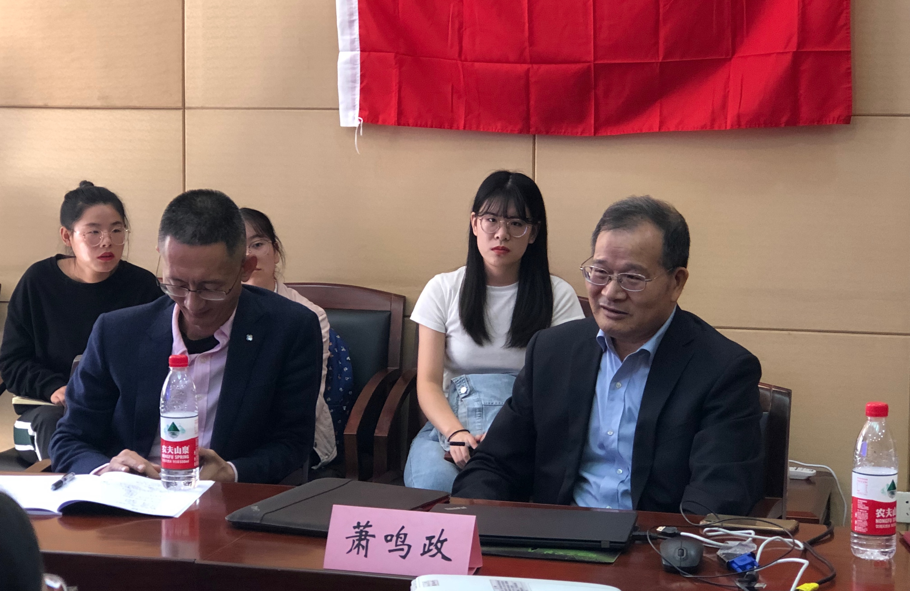
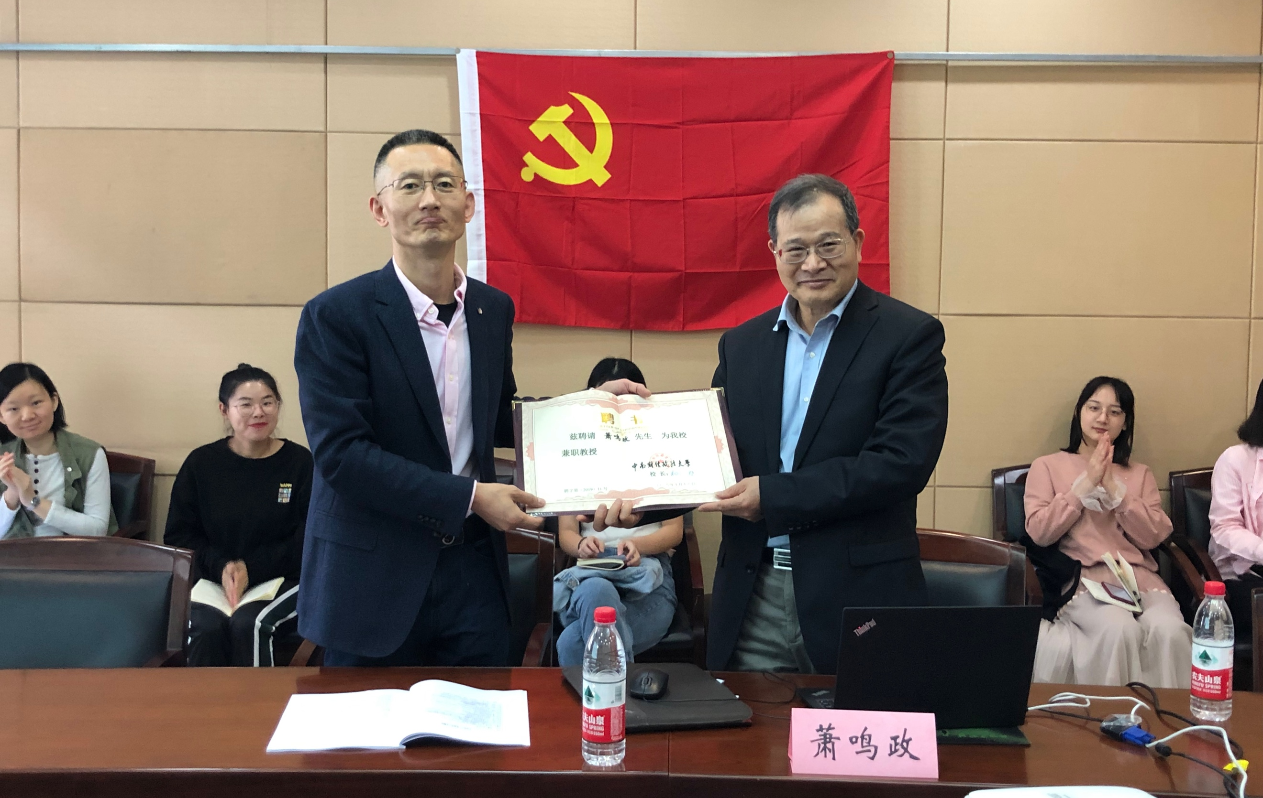

两次讲座获得了同学们的热烈掌声和积极回应，同学们在三位教授旁征博引、妙趣横生的发言中，对领导力和国家人才战略有了更进一步的了解，讲座圆满结束。

